SBTIC.2019 GUIA DE FORMATAÇÃO: TÍTULO EM PORTUGUÊS, MAIÚSCULA, NEGRITO, ARIAL 14, ALINHAMENTO LEFT.
Title in English, Title Case, Arial 14, Regular, Left Alignment

Primeiro Autor em Arial 9, Bold [omitir, blind review]
Instituição | Cidade, Estado | Endereço de e-mail em Arial 9
Segundo Autor em Arial 9, Bold [omitir, blind review]
Instituição | Cidade, Estado | Endereço de e-mail em Arial 9
Terceiro Autor em Arial 9, Bold [omitir, blind review]
Instituição | Cidade, Estado | Endereço de e-mail em Arial 9

ABSTRACT
Os autores devem apresentar o resumo do artigo em inglês (com no máximo 200 palavras). Observar fonte em itálico. In this section authors should present the Abstract (maximum of 200 words). Fonts in italic.
Keywords Até 5 palavras-chave; Escritas em inglês, Arial 8 normal (cinza 65%); Justificadas; Primeira letra em maiúscula; Separadas por ponto e vírgula.

Introdução
Todos os trabalhos para o SBTIC.2019 serão compactos. O artigo compacto deverá ter um máximo de 1800 palavras, excluindo título, abstract e referências bibliográficas.
Sua estrutura deverá seguir o padrão IMRD (introdução, metodologia, resultados e discussão). A Revisão Bibliográfica não deve ser extensa, mas apenas contextualizar brevemente o referencial teórico.
O propósito deste documento é prover diretrizes para a formatação de artigo compacto. Ao seguir estas instruções você preserva o layout de seu artigo nos Anais do SBTIC.2019. Toda a formatação está presente nos Estilos do Word. Para simplificar a tarefa de formatação, recomendamos que você substitua estas instruções pelo seu trabalho original.
A formatação do artigo deve fazer uso exclusivamente dos estilos providos neste template. Os estilos são apresentados na Tabela 1.
Por favor, atente que o prazo final para submissão é 03 de FEVEREIRO de 2019.

Layout do Documento
Para facilitar o trabalho editorial, os trabalhos completos devem ser inseridos no website do congresso em formatos .doc ou .docx (Word 2007 ou superior). O nome do arquivo deve ser PaperID.doc (ou docx). Opcionalmente, você pode inserir um arquivo ZIP ou RAR incluindo os documentos e as figuras, mas o tamanho total do Arquivo não deverá exceder 5Mb. Artigos que não seguirem estas diretrizes ou que forem salvos em formato PDF não serão aceitos.

Títulos de seções e subseções
As seções primárias devem ser numeradas sequencialmente a partir da introdução com algarismos arábicos (1, 2, 3, etc.) com fonte Arial, tamanho 12, em negrito, caixa alta e com um espaço separando o número do texto (sem ponto), conforme a NBR 6024 (ABNT, 2003a). Os títulos das seções devem ser formatados com espaçamento 18 pt acima e 6 pt abaixo deles.
As subseções devem estar com fonte ARIAL, tamanho 11, em negrito, caixa alta, numerados com algarismos arábicos (1.1, 1.2, 1.3, etc.) seguido de espaço. Deixe um espaçamento de 18 pt acima e 6 pt abaixo destes subtítulos. Utilizar seções somente até o segundo nível (subseções).

Colunas e margens
O documento final será impresso em tamanho A4, seguindo o padrão deste documento. Portanto, você não deve modificar as margens, assim como os cabeçalhos e rodapés. Margem esquerda igual a 2,1 centímetros; e as margens direita, superior e inferior são de 2,0 centímetros cada uma. Não inclua números de páginas ou notas de rodapé neste documento.

Texto
Utilize Arial 10 normal (cinza 65%) justificado, espaço simples, espaçamento anterior 0 e posterior 12 para o corpo do texto. O estilo Itálico deve ser utilizado somente para enfatizar nomes, termos técnicos ou palavras em outras línguas.

EQUAÇÕES, Tabelas e Figuras
As equações devem ser destacadas no texto (para facilitar a leitura), e, se necessário, numeradas com algarismos arábicos entre parênteses, alinhados à direita, conforme NBR 14724 (ABNT, 2011). Na sequência normal do texto, deve-se usar o espaçamento de 12 pt antes e depois, conforme exemplo abaixo.
E = m.C2 (1)
z2 = x2 + y2 (2)

Tabelas e Quadros
Insira tabelas e quadros completos no documento, abaixo e o mais próximo possível de sua legenda, na mesma página. Numere as tabelas ou quadros conforme os exemplos abaixo.
Posicione a legenda acima das tabelas e quadros, em Arial 8 (cinza 65%), centralizada. Textos dentro da tabela e quadro devem estar em Arial 8 (cinza 65%).
Quadro 1: Pesquisa qualitativa versus pesquisa quantitativa
ITEM | QUALITATIVO | QUANTITATIVO
Teoria social | Ação | Estrutura
Método | Observação, entrevista | Experimentação, pesquisa
Questão | O que é X? (classificação) | Quantos Xs? (enumeração)
Raciocínio | Indutivo | Dedutivo
Método de amostragem | Teórico | Estatístico
Força | Vigência | Confiabilidade
Fonte: Para a referência da fonte usar Arial, tamanho 8, 3pt antes e 12pt depois, centralizada
Tabela 1:
Estilo | Título da coluna
SBTIC.2019 TÍTULO ARTIGO | Título do artigo em português
SBTIC.2019 TÍTULO ARTIGO INGLÊS | Título em inglês
SBTIC.2019 AUTOR | Nome do autor na primeira página
SBTIC.2019 ENDEREÇO | Instituição de afiliação, cidade, estado e email
SBTIC.2019 TÍTULO ABSTRACT | Identificação do abstract
SBTIC.2019 TEXT ABSTRACT | Texto do abstract
SBTIC.2019 PALAVRAS-CHAVE | Palavras-chave na língua inglesa
SBTIC.2019 TÍTULO SEÇÃO 1 | Título das seções do artigo
SBTIC.2019 TÍTULO SUBSEÇÃO | Título de subseção do artigo
SBTIC.2019 TEXTO | Formatação dos parágrafos
SBTIC.2019 TEXTO TABELA | Formatação para textos de tabelas e quadros
SBTIC.2019 legenda figura,tabela | Título de figura, tabela ou quadro
SBTIC.2019 fonte | Declaração da fonte de figura, tabela ou quadro
SBTIC.2019 Ref | Referências bibliográficas ao final do artigo
SBTIC.2019 FOOTER | Citação do próprio artigo ao final da primeira página
Fonte: Para a referência da fonte usar Arial, tamanho 8, 3pt antes e 12pt depois, centralizada

Figuras
Para artigos finais, imagens originais devem ser enviadas em separado do artigo. Imagens originais devem ser salvas em formato *.jpg (alta qualidade) ou *.png. Os arquivos de imagens devem ser identificados da seguinte forma:
- PaperID-01.JPG / PNG
- PaperID-02.JPG / PNG

As figuras devem ser inseridas no documento apenas como referências. As imagens devem ocupar a largura da coluna de texto tendo uma largura máxima de 16,9 cm (Figura 1).
Figura 1: uma legenda deve ser localizada acima da figura, Arial 8.
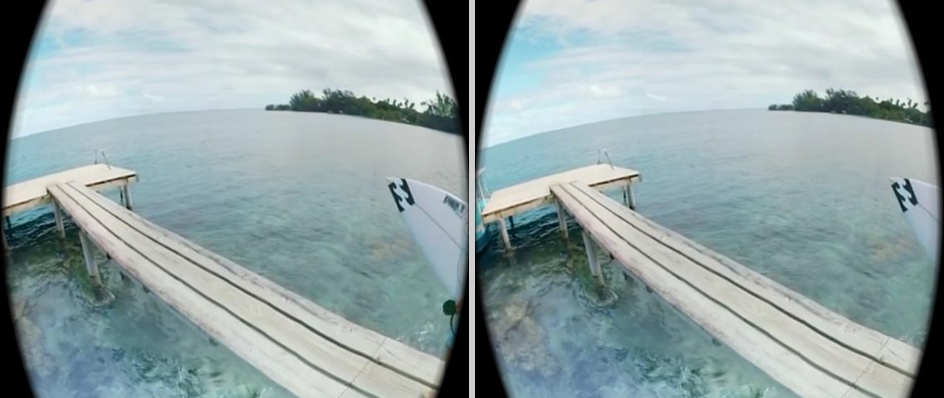
Fonte: Para a referência da fonte usar Arial, tamanho 8, 3pt antes e 12pt depois, centralizada

Citações
O(s) autor(es) deve(m) referenciar os trabalhos consultados ao longo do texto (no formato autor-data), que constarão na seção “Referências”. Não colocar no item “Referências” trabalhos que não forem citados ao longo do texto. Seguem abaixo exemplos de citação, conforme NBR 10520 (ABNT, 2002b):
- Silva (2003) afirma que ...
- O Texto científico .... (NADÓLSKI, 1998).
- Lee e Lee (1991) classificaram o artigo como “o melhor em sua área” (p.14).

As citações diretas, no texto, com mais de três linhas, devem ser destacadas com recuo de 4 cm da margem esquerda, com tamanho 9, com espaçamento simples e sem as aspas.
Se um ou mais artigos precisam ser referenciados em uma citação, por favor, separe-os com ponto e vírgula (Autor1, ano; Autor2, ano). Se citar duas ou mais publicações do mesmo autor, publicadas no mesmo ano, agregue uma letra após o ano, por exemplo, (Autor1, 1998a; Autor1, 1998b).

Agradecimentos
[omitir, blind review]. Nesta seção, os autores podem agradecer a colaboradores (pessoas ou empresas), agências de financiamento, etc., que contribuíram para a redação do artigo ou com o desenvolvimento do trabalho relatado no artigo.

Referências
As referências devem ser ordenadas alfabeticamente (seguidas do ano), sem numeração. Revistas científicas, capítulos de livros e fontes online seguem formatos distintos. Siga a norma NBR 6023 (ABNT, 2018) para formatar as referências.
[Para artigos:]
CHECCUCCI, Érica de Sousa; AMORIM, Arivaldo Leão de. Método para análise de componentes curriculares: identificando interfaces entre um curso de graduação e BIM. PARC Pesquisa em Arquitetura e Construção, Campinas, SP, v. 5, n. 1, jun. 2014. ISSN 1980-6809. Disponível em: <http://periodicos.sbu.unicamp.br/ojs/index.php/parc/article/view/8634540>. Acesso em: 11 mar. 2016. doi:http://dx.doi.org/10.20396/parc.v5i1.8634540.
[Para livros:]
ALEXANDER, C. Notes on the synthesis of form. 9ed. reimp. Cambridge: Harvard University Press, 1977. 216 p.
[Para Capítulo de livros:]
CARDOSO, A. P.; LEMLE, A.; BETHLEM, N. Doenças pulmonares obstrutivas crônicas. In: BETHLEM, N. Pneumologia. 4. ed. São Paulo: Atheneu, 2000. cap. 35, p. 600-621.

